30.06.2017 № 92

О внесении изменений в приложение № 3
к постановлению Государственной инспекции
по охране объектов культурного наследия
от 16.11.2016 № 67 «Об утверждении границ
и режима использования территорий объектов культурного наследия, расположенных в городе Суздале Владимирской области»

В соответствии с Федеральным законом от 25.06.2002
№ 73-ФЗ «Об объектах культурного наследия (памятниках истории и культуры) народов Российской Федерации», постановлением Губернатора области
от 17.10.2007 № 774 «Об утверждении Положения о Государственной
инспекции по охране объектов культурного наследия администрации Владимирской области» постановляю:
1. Приложение № 3 к постановлению Государственной инспекции по охране объектов культурного наследия от 16.11.2016 № 67 «Об утверждении границ
и режима использования территорий объектов культурного наследия, расположенных в городе Суздале Владимирской области», изложить в новой редакции согласно приложению к настоящему постановлению.
2. Контроль за исполнением данного постановления возложить
на начальника отдела государственного надзора и государственной охраны объектов культурного наследия.
3. Настоящее постановление вступает в силу со дня его официального опубликования.

Заместитель начальника
Государственной инспекции М.А. Волозина

Приложение
к постановлению Государственной инспекции
от 30.06.2017 № 92

Описание
границ территории объекта культурного наследия регионального значения
«Здание первого десятилетия 19 века, построено по регулярному плану конца 18 века; бывший жилой купеческий дом с постоялым двором»
(Владимирская область, город Суздаль, ул. Ленина, д. 84, 86)

Границы территории объекта культурного наследия регионального значения «Здание первого десятилетия 19 века, построено по регулярному плану конца 18 века; бывший жилой купеческий дом с постоялым двором» (Владимирская область, город Суздаль, ул. Ленина, д. 84, 86) проходят следующим образом:
- от точки 1 до точки 2 - граница начинается от точки 1 на южном контуре внутридворового проезда, следует в юго-восточном направлении до северо-западного угла дома № 86а;
- от точки 2 до точки 4 – граница следует в том же направлении вдоль западного фасада дома № 86а, далее поворачивает под прямым углом и следует в направлении с запада на восток вдоль части южного фасада дома № 86а;
- от точки 4 до точки 5 – граница поворачивает под прямым углом и следует в направлении с севера на юг, до пересечения с северо-западным углом дома № 82;
- от точки 5 до точки 9 – граница следует в направлении с востока на запад вдоль фасадов дома № 82 до северо-западного угла крыла дома № 82, выходящего на улицу Ленина;
- от точки 9 до точки 10 - граница следует в западном-юго-западном направлении до пересечения с восточным контуром проезжей части улицы Ленина;
- от точки 10 до точки 11 - граница следует в направлении с юга на север вдоль восточного контура проезжей части улицы Ленина;
- от точки 11 до точки 12 - граница поворачивает в восточном-северо-восточном направлении и следует до пересечения с северо-западным углом дома № 86;
- от точки 12 до точки 16 - граница следует в направлении с запада на восток вдоль выступов северного фасада дома № 86;
- от точки 16 до точки 1 - граница следует в направлении с запада на восток вдоль южного контура внутридворового проезда.

Карта (схема) границ территории
объекта культурного наследия регионального значения
«Здание первого десятилетия 19 века, построено по регулярному плану конца 18 века; бывший жилой купеческий дом с постоялым двором»
(Владимирская область, город Суздаль, ул. Ленина, д. 84, 86)
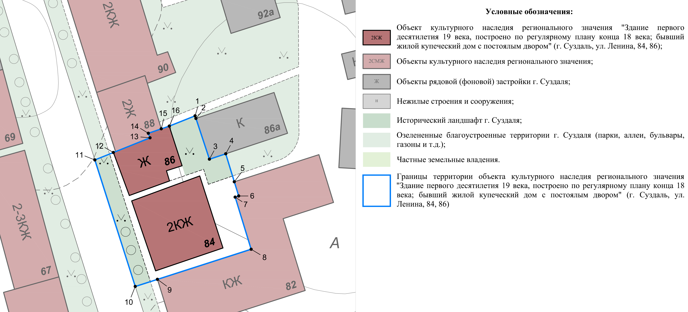

Координаты поворотных (характерных) точек к карте (схеме)
границ территории объекта культурного наследия регионального значения
«Здание первого десятилетия 19 века, построено по регулярному плану конца 18 века; бывший жилой купеческий дом с постоялым двором»
(Владимирская область, город Суздаль, ул. Ленина, д. 84, 86)
Наименование (номер) поворотной (характерной) точки | Координаты поворотных точек в системе координат МСК-33
Наименование (номер) поворотной (характерной) точки | X | Y
Точка 1. | 224098.46 | 223562.60
Точка 2. | 224097.74 | 223562.83
Точка 3. | 224086.54 | 223566.55
Точка 4. | 224088.03 | 223571.03
Точка 5. | 224080.35 | 223573.39
Точка 6. | 224076.45 | 223574.58
Точка 7. | 224076.14 | 223573.61
Точка 8. | 224061.84 | 223578.01
Точка 9. | 224053.58 | 223552.26
Точка 10. | 224051.62 | 223546.16
Точка 11. | 224086.35 | 223535.06
Точка 12. | 224088.39 | 223540.15
Точка13. | 224092.42 | 223550.22
Точка 14. | 224093.67 | 223549.76
Точка 15. | 224094.89 | 223553.31
Точка 16. | 224095.67 | 223555.50

